

**LMSGI – Lenguaje de marcas y sistemas de gestión de la información**

**Primer sitio WEB aplicando Formato**

**Jorge Martin Del Pino Contreras**

**Curso: 2023/24**

**ÍNDICE**

1. INTRODUCCIÓN 1

2. DIFERENTES APARTADOS DE LA TAREA 1

3. AUTOEVALUACIÓN 1

4. BIBLIOGRAFÍA 1

# INTRODUCCIÓN

Autoevaluación para la tarea de evaluación “Mi primer sitio web”.

# DIFERENTES APARTADOS DE LA TAREA

El objetivo de esta tarea es crear una pagina web solo utilizando HTML y aprender a enlazar paginas entre otras cosas más.

# AUTOEVALUACIÓN

|  |  |
| --- | --- |
|  | **Total: 6.2** |
| **Funcionalidad (70%)**  **Satisfactorio (6)** | Para aplicar estilos CSS, se utilizan al menos una vez todas las formas aprendidas.  Se aplican propiedades CSS del modelo de caja y de otro de los apartados de los apuntes.  Para posicionar los elementos HTML se utiliza la disposición en modo bloque o línea mediante la propiedad "display" y los valores "block", "inline-block"...  Se organizan los diferentes ficheros utilizados en carpetas y se usan rutas relativas. |
| **Comentarios (10%)**  **Satisfactorio (5)** | Se incluye la cabecera principal y se comentan las secciones principales de todos los documentos. |
| **Legibilidad (10%)**  **Bueno (8)** | El código está bien organizado, sigue la guía de estilo y es fácil de leer. |
| **Inteligencias Artificial**  **(10%)**  **Bueno (7)** | He decidido no usar la inteligencia artificial porque quería aprender y buscar por internet fuentes confiables y no hacer caso solo a la inteligencia artificial. |

* **FUNCIONALIDAD:**

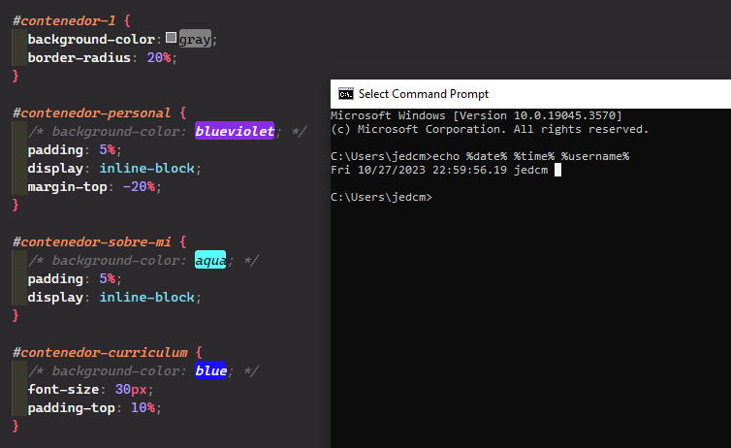

* **COMENTARIOS:**

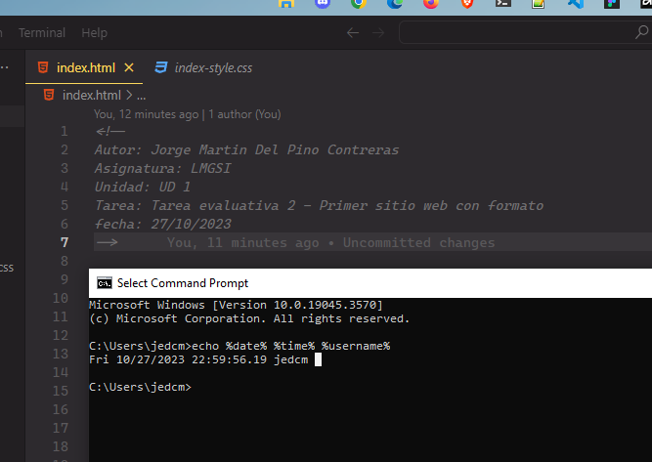

* 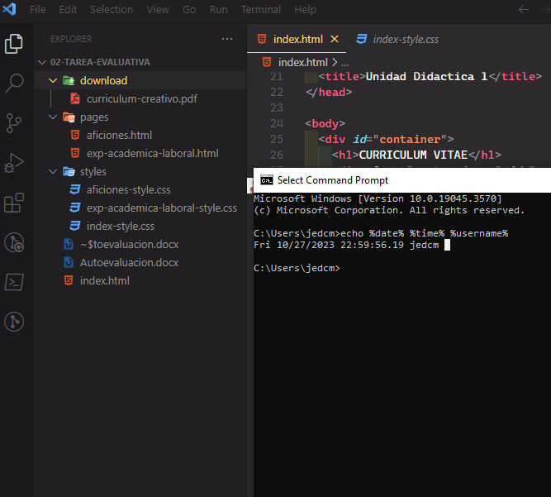**LEGIBILIDAD:** El código está bien organizado, sigue la guía de estilo y es fácil de leer.

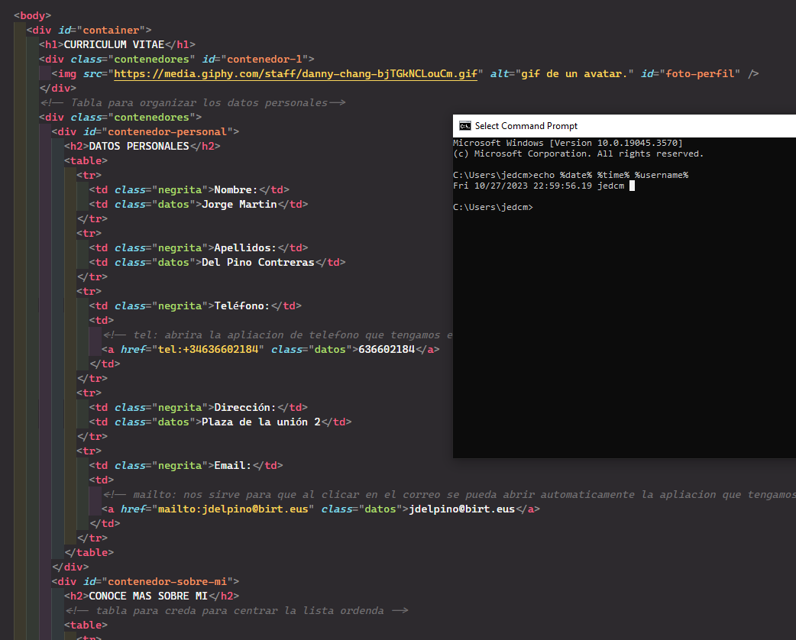

# 

# BIBLIOGRAFÍA

Apuntes de la asignatura y otros recursos como la web [MDN](https://developer.mozilla.org/es/)